MỤC LỤC

MỤC LỤC 1
DANH MỤC CÁC TỪ, CÁC KÝ HIỆU VIẾT TẮT……………………………3
DANH MỤC BẢNG……………………………………………………………. 4
DANH MỤC HÌNH VẼ………………………………………………………….4
Chương I 6
THÔNG TIN CHUNG VỀ CƠ SỞ 6
1. Tên chủ cơ sở: 6
2. Tên cơ sở: 6
3. Công suất, công nghệ, sản phẩm sản xuất của cơ sở: 7
3.1. Công suất hoạt động của cơ sở: 7
3.2. Công nghệ sản xuất của cơ sở: 7
3.3. Sản phẩm của cơ sở 8
4. Nguyên liệu, nhiên liệu, vật liệu, điện năng, hóa chất sử dụng, nguồn cung cấp điện, nước của cơ sở: 8
4.1. Máy móc, thiết bị 8
4.2. Nhu cầu nguyên liệu, nhiên liệu 9
4.3. Nhu cầu sử dụng điện 9
4.4. Nhu cầu sử dụng nước 10
5. Các thông tin khác liên quan đến cơ sở: 10
CHƯƠNG II 13
SỰ PHÙ HỢP CỦA CƠ SỞ VỚI QUY HOẠCH, 13
KHẢ NĂNG CHỊU TẢI CỦA MÔI TRƯỜNG 13
1. Sự phù hợp của cơ sở với quy hoạch bảo vệ môi trường quốc gia, quy hoạch tỉnh, phân vùng môi trường: 13
2. Sự phù hợp của cơ sở đối với khả năng chịu tải của môi trường: 13
Chương III 14
KẾT QUẢ HOÀN THÀNH CÁC CÔNG TRÌNH, BIỆN PHÁP 14
BẢO VỆ MÔI TRƯỜNG CỦA CƠ SỞ 14
1. Công trình, biện pháp thoát nước mưa, thu gom và xử lý nước thải: 14
1.1. Thu gom, thoát nước mưa: 14
1.2. Thu gom, thoát nước thải: 16
1.3. Xử lý nước thải: 18
2. Công trình, biện pháp lưu giữ, xử lý chất thải rắn thông thường 22
3. Công trình, biện pháp lưu giữ, xử lý chất thải nguy hại: 24
4. Công trình biện pháp giảm thiểu tiếng ồn, sóng âm 27
5. Phương án phòng ngừa, ứng phó sự cố môi trường: 28
6. Các nội dung thay đổi so với quyết định phê duyệt kết quả thẩm định Kế hoạch bảo vệ môi trường. 31
Chương IV 34
NỘI DUNG ĐỀ NGHỊ CẤP GIẤY PHÉP MÔI TRƯỜNG 34
1. Nội dung đề nghị cấp phép đối với nước thải: 34
Chương V 36
KẾT QUẢ QUAN TRẮC MÔI TRƯỜNG CỦA CƠ SỞ 36
Chương VI 37
CHƯƠNG TRÌNH QUAN TRẮC MÔI TRƯỜNG CỦA CƠ SỞ 37
1. Kế hoạch vận hành thử nghiệm công trình xử lý chất thải: 37
2. Chương trình quan trắc chất thải định kỳ theo quy định của pháp luật. 37
2.1. Chương trình quan trắc môi trường định kỳ 37
3. Kinh phí thực hiện quan trắc môi trường hàng năm. 38
Chương VII 39
KẾT QUẢ KIỂM TRA, THANH TRA 39
VỀ BẢO VỆ MÔI TRƯỜNG ĐỐI VỚI CƠ SỞ 39
Chương VIII 40
CAM KẾT CỦA CHỦ CƠ SỞ 40
PHỤ LỤC BÁO CÁO 41

DANH MỤC CÁC TỪ, CÁC KÝ HIỆU VIẾT TẮT

UBND: Ủy ban nhân dân
QCVN: Quy chuẩn Việt Nam
BTNMT: Bộ Tài nguyên Môi trường
CTNH: Chất thải nguy hại
BCT: Bộ Công thương
GPXD: Giấy phép xây dựng
NLTT: Năng lượng tái tạo
XLNT: Xử lý nước thải
BVMT: Bảo vệ môi trường
CBCN: Cán bộ công nhân

DANH MỤC CÁC BẢNG

Bảng 1. Danh mục máy móc thiết bị sử dụng……………………………….8
Bảng 2: Thống kê máy móc, thiết bị sử dụng cho việc xử lý môi trường
của cơ sở…………………………………………………………………….9
Bảng 3: Thống kê chất thải rắn sinh hoạt…………………………………..22
Bảng 4: Chất thải nguy hại phát sinh tại Trang trại điện gió BT2 giai đoạn 1 ………………………………………………………………………………….23
Bảng 5: Các nội dung thay đổi so với quyết định phê duyệt kết quả thẩm định Kế hoạch bảo vệ môi trường của Trang trại điện gió BT2 giai đoạn 1 …..31
Bảng 6: Danh mục các chất ô nhiểm theo dòng nước thải sinh hoạt………33
Bảng 7: Giá trị giới hạn của các chất ô nhiễm theo dòng nước thải sinh hoạt đối với cơ sở sản xuất QCVN 14:2008/BTNMT………………………………34

DANH MỤC CÁC HÌNH VẼ

Hình 1: Sơ đồ vị trí của cơ sở………………………………………………..6
Hình 2: Sơ đồ công nghệ sản xuất điện của cơ sở…………………………...7
Hình 3: Sơ đồ mạng lưới thu gom thoát nước mưa Trang trại điện gió BT2 giai đoạn 1 ……………………………………………………………………..13
Hình 4: Hố ga tự thấm và mương thu gom nước mưa chảy tràn khu vực Trạm biến áp của cơ sở…………………………………………………………15
Hình 5: Sơ đồ thu gom nước thải sinh hoạt Trang trại điện gió BT2 giai đoạn 1...15
Hình 6: Sơ đồ công nghệ xử lý nước thải sinh hoạt của Nhà điều hành…...18
Hình 7: Bể xử lý nước thải sinh hoạt JOHKASOU………………………..20
Hình 8: Sơ đồ bố trí kho chất thải nguy hại tại Trang trại điện gió BT1…..24
Hình 9: Kho lưu giữ chất thải nguy hại của Trang trại điện gió BT1……...26

Chương I

THÔNG TIN CHUNG VỀ CƠ SỞ

1. Tên chủ cơ sở: Công ty cổ phần điện gió BT2
- Địa chỉ văn phòng: 81 Phan Bội Châu, Phường Đồng Hải, Thành phố Đồng Hới, Quảng Bình, Việt Nam.
- Người đại diện theo pháp luật của chủ cơ sở: Ông Nguyễn Nam Thắng Tổng giám đốc.
- Điện thoại: 0232 2478800
- Giấy chứng nhận đăng ký doanh nghiệp Công ty cổ phần mã số doanh nghiệp 3101086947 do Sở Kế hoạch và Đầu tư cấp lần đầu ngày 12 tháng 6 năm 2020, đăng ký thay đổi lần thứ 2 ngày 17 tháng 8 năm 2020.
- Quyết định số 3824/QĐ-BCT ngày 03/10/2017 do Bộ Công thương phê duyệt Quy hoạch phát triển điện lực tỉnh Quảng Bình giai đoạn 2016-2025, có xét đến năm 2035-Quy hoạch phát triển hệ thống điện 110kV.
- Quyết định số 3358/QĐ-UBND ngày 16 tháng 9 năm 2020 do Ủy ban nhân dân tỉnh phê duyệt về việc phê duyệt Quy hoạch chi tiết dự án Trang trại điện gió BT2 (thuộc Cụm Trang trại điện gió B&T), tỷ lệ 1/500.
2. Tên cơ sở: Trang trại điện gió BT2 (thuộc cụm Trang trại điện gió B&T).
Địa điểm cơ sở: Các xã Cam Thủy, Thanh Thủy, Ngư Thủy Bắc và Hồng Thủy, huyện Lệ Thủy, tỉnh Quảng Bình.
- Văn bản thông báo kết quả thẩm định điều chỉnh thiết kế cơ sở của Dự án Trang trại điện gió BT2 giai đoạn 1 số 2189/ĐL-NLTT do Bộ Công thương cấp ngày 31 tháng 12 năm 2020.
- Giấy phép xây dựng số 486/GPXD do Sở Xây dựng cấp ngày 05 tháng 3 năm 2021.
- Quy mô của cơ sở: Tổng mức đầu tư của dự án 3.207,384 tỷ đồng thuộc nhóm A theo điểm b, khoản 2, điều 8 Luật đầu tư công số 39/2019/QH14.
- Theo khoản 2, mục I, phụ lục IV Nghị định số 08/2022/NĐ-CP ngày 10/01/2022 dự án thuộc dự án đầu tư nhóm II.
+ Diện tích cơ sở:
Trang trại điện gió BT2: 29,90595 ha
+ Loại hình hoạt động: Sản xuất điện gió.
+ Số lượng CB, CNV và lao động: 10 người.
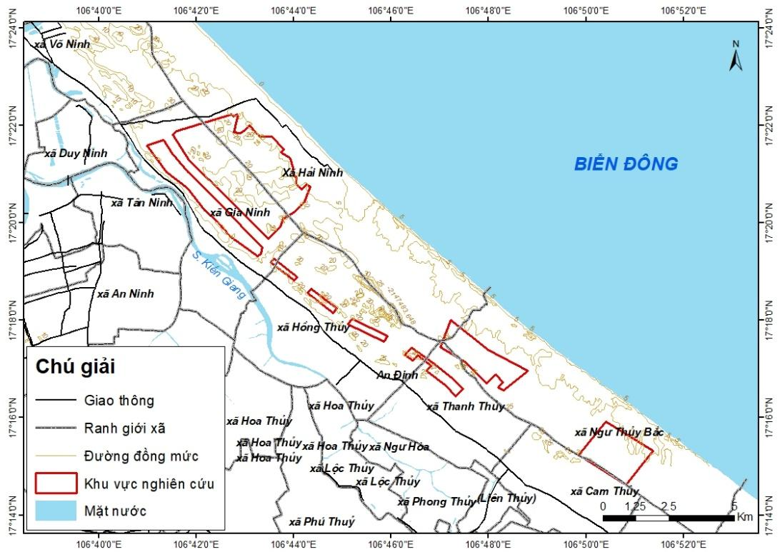
Trang trại điện gió BT2 GĐ 1
Trang trại điện gió BT2 GĐ 2
Trang trại điện gió BT1
Hình 1: Sơ đồ vị trí của cơ sở

3. Công suất, công nghệ, sản phẩm sản xuất của cơ sở:

3.1. Công suất hoạt động của cơ sở:
- Trang trại điện gió BT2 giai đoạn 1: Lắp đặt 24 tuabin điện gió, công suất thiết kế 100,8 MW.

3.2. Công nghệ sản xuất của cơ sở:
Dự án sử dụng công nghệ của Tập đoàn Vestas Đan Mạch, được sản xuất theo tiêu chuẩn IEC 61400 của Ủy ban Kỹ thuật Điện quốc tế IEC. Về cơ bản nguyên lý tạo ra dòng điện từ gió là biến động năng của gió thành cơ năng của rotor và tạo ra điện năng nhờ máy phát điện. Dự án sử dụng tuabin trục ngang 03 cánh quạt có hộp số để chuyển tốc độ số vòng quay của cánh quạt lên cao và truyền đến máy phát điện. Quá trình sản xuất điện gió được thể hiện qua sơ đồ quy trình như sau:
Sóng hạ âm
Tiếng ồn
Cánh quạt
Rotor máy phát điện quay
Tiếng ồn
CTNH
Trạm biến áp nâng áp 0,72/33kV

Trạm biến áp nâng áp 33/220kV
Đường dây 220kV
CTNH
Điện từ trường
Điện từ trường
Trạm cắt 220kV của dự án BT1
Gió

Điện từ trường
Đường dây 33kV

Hình 2: Sơ đồ công nghệ sản xuất điện của cơ sở
3.3. Sản phẩm của cơ sở: Sản xuất điện năng với sản lượng điện hàng năm khoảng 240.000 MW

4. Nguyên liệu, nhiên liệu, vật liệu, điện năng, hóa chất sử dụng, nguồn cung cấp điện, nước của cơ sở:

4.1. Máy móc, thiết bị
Các loại máy móc, thiết bị phục vụ cho hoạt động của cơ sở được thể hiện trong bảng sau:

Bảng 1. Danh mục máy móc thiết bị sử dụng
TT | Tên thiết bị | Số lượng | Xuất xứ
1 | Tháp đỡ tuabin | 24 tháp
2 | Tuabin gió | 24 cái | Đan Mạch
3 | Trạm biến áp nâng áp 33/220Kv | 01 trạm
4 | Đường dây 220kV đấu nối | 6,11 km | Việt Nam
5 | Hệ thống TTLL và SCADA | 01 hệ thống
6 | Máy biến áp nâng áp 0,72/33Kv | 24 máy | Đan Mạch
7 | Đường dây cáp 33kV đấu nối từ các tuabin về TBA | 43km | Việt Nam
Ngoài ra, cơ sở còn sử dụng các thiết bị phụ trợ khác phục vụ quá trình hoạt động của cơ sở.

4.2. Nhu cầu nguyên liệu, nhiên liệu
Cơ sở sử dụng nhiên liệu làm mát máy biến áp và cách điện cho máy biến áp 125MVA, sử dụng nhiên liệu bôi trơn bánh răng cho tuabin gió. Đối với các máy biến áp nâng áp 0,72/33kV sử dụng các máy biến áp khô nên không có dầu cách điện, máy biến áp 125MVA trong kế hoạch BVMT sử dụng 25 tấn dầu nhưng thực tế sử dụng 35 tấn dầu (10-15 năm thay dầu một lần), các tuabin gió sử dụng khoảng 24 tấn dầu (3-5 năm thay dầu một lần).
4.3. Hóa chất sử dụng
Cơ sở sử dụng hóa chất khử trùng xử lý nước thải là clo viên nén 1 tháng sử dụng trung bình 30 viên (1 viên 20g sử dụng cho 1m³ nước thải).
TT | Hóa chất | Đơn vị tính | BT2
1 | Clo viên nén | viên/ngày | 1

4.4. Nhu cầu sử dụng điện
- Nguồn điện cung cấp cho cơ sở được lấy từ lưới điện 22kV nằm dọc đường nội bộ.
- Nhu cầu sử dụng điện hàng tháng của cơ sở từ 7.000 kw – 9.000 kw.
TT | Nguyên liệu | Đơn vị tính | BT2
1 | Khối lượng điện | kw/ngày | 267

4.5. Nhu cầu sử dụng nước
Nguồn nước phục vụ cho hoạt động của cơ sở được cấp bởi hệ thống nước giếng khoan trong khu vực cơ sở và nước giếng khoan cũng dùng để chữa cháy khi xảy ra sự cố cháy nổ.
Do số lượng cán bộ, công nhân làm việc tại cơ sở 10 người nên nhu cầu sử dụng nước hàng tháng của cơ sở trung bình 30m³/tháng tương đương 1m³/ngày, Lượng nước cấp lớn nhất của cơ sở sử dụng khoảng 2m³/ngày do các ngày này số lượng cán bộ công nhân đến bảo dưỡng máy móc, thiết bị tại trạm biến áp nhiều nên nhu cầu sử dụng nước cấp lớn hơn. Mục đích sử dụng nước của cơ sở chỉ sử dụng cho hoạt động sinh hoạt như rửa tay chân, tắm giặt.. cho cán bộ công nhân viên làm việc tại khu vực nhà điều hành.
 | Nguyên liệu | Đơn vị tính | BT2
1 | Khối lượng nước | m³/ngày đêm | 2

5. Các thông tin khác liên quan đến cơ sở:

Máy móc, thiết bị sử dụng cho việc xử lý môi trường của cơ sở như sau:
Bảng 2: Thống kê máy móc, thiết bị sử dụng cho việc xử lý môi trường
của cơ sở
TT | Thiết bị | ĐVT | Số lượng | Nơi SX | Năm SX | Tình trạng
I | Các thiết bị đầu tư
1 | Thùng rác 10L tại các phòng của nhà điều hành khu vực trạm biến áp | Thùng | 5 | Việt Nam | 2022 | Tốt
2 | Thùng rác trung chuyển loại 240L tại khu vực sân khu vực trạm biến áp của Trang trại điện gió BT2. | Thùng | 03 | Việt Nam | 2022 | Tốt
3 | Thùng rác chứa chất thải nguy hại loại 660 lít hiện tại đặt tại kho chất thải nguy hại BT1 là 3 thùng rác CTNH. Do chất thải nguy hại phát sinh ít nên cơ sở mới trang bị 3 thùng rác CTNH, thời gian tới chất thải nguy hại phát sinh nhiều cơ sở sẽ đầu tư mua sắm thêm 2 thùng rác CTNH. | Thùng | 03 | Việt Nam | 2022 | Tốt
4 | Hệ thống chữa cháy bằng khí tự động IG100 tại hầm cáp nhà điều khiển. |  | 01 | Hàn Quốc | 2021 | Tốt
5 | Hệ thống chữa cháy bằng khí FK-5-1-12 (Novec 1230) tại các tuabin gió. | cái | 24 | Luxembourg | 2021 | Tốt
6 | Bình khí CO2 loại MT5 chữa cháy trong nhà điều hành | Bình | 06 | Việt Nam | 2022 | Tốt
7 | Bình khí CO2 loại MFZ8-ABC chữa cháy trong nhà | Bình | 06 | Việt Nam | 2022 | Tốt
8 | Bình bột chữa cháy xe đẩy MFZT35 chữa cháy trong nhà | Bình | 02 | Việt nam | 2022 | Tốt
II | Các công trình xây dựng
1 | Hệ thống xử lý nước thải tại Trang trại điện gió BT2 giai đoạn 1. Hệ thống xử lý nước thải sinh hoạt gồm các bể sau:  - Bể tự hoại 3 ngăn (ngăn chứa, ngăn lắng, ngăn lọc) có kích thước (4,2m x 1,6m x 1,8m) | m³ | 6,5 | BTCT | 2021 | Đã hoàn thành, đang vận hành hoạt động tốt
2 | Bể lắng nằm ngầm, kích thước (2m x 1m x 1m), có xếp đá dưới đáy làm vật liệu lọc và đáy xây gạch đặc, vữa xi măng M75. Bể lắng nằm ngầm có đặt máy bơm để bơm lên bể JOHKASOU. | m³ | 2 | BTCT | 2021 | Đã hoàn thành, đang vận hành hoạt động tốt
3 | Bể JOHKASO gồm 4 vách ngăn hướng dòng và ngăn cuối cùng có khử trùng trước khi thải ra môi trường. Bể hợp khối, vận hành tự động. | m³ | 10,3 | Composite, nhập khẩu Nhật Bản | 2021 | Đã hoàn thành, đang vận hành hoạt động tốt
4 | Trạm bơm phòng cháy chữa cháy cho trạm biến áp BT2: Nhà trạm bơm được thiết kế có kích thước 6,0 x4,0m 4,3m. Trong nhà trạm bơm đặt 3 máy bơm chữa cháy: 02 bơm chạy bằng điện và 01 bơm chạy bằng diezen. | m² | 103 | BTCT | 2021 | Đã hoàn thành, đang vận hành hoạt động tốt
5 | Bể chứa nước phòng cháy chữa cháy, 1 bể có V = 120m³. | Bể | 02 | BTCT | 2021 | Đã hoàn thành, đang vận hành hoạt động tốt
6 | Bể phòng ngừa sự cố tràn dầu máy biến áp 125MVA.  Bể phòng ngừa sự cố tràn dầu máy biến áp xây chìm, toàn bộ bể bằng bê tông cốt thép, trát vữa xi măng, nắp bể cao hơn mặt nền trạm 0,15m. (chứa tương đương hơn 78 tấn dầu). | m³ | 210 | BTCT | 2021 | Đã hoàn thành, đang vận hành hoạt động tốt
7 | Hố thu dầu sự cố máy biến áp 125MVA xây chìm, rải đá dăm trên bề mặt. | m³ | 47,93 | BTCT | 2021 | Đã hoàn thành, đang vận hành hoạt động tốt

Ngoài ra, cơ sở còn đầu tư các loại vật tư khác để hỗ trợ quá trình thu gom xử lý chất thải.

CHƯƠNG II

SỰ PHÙ HỢP CỦA CƠ SỞ VỚI QUY HOẠCH,

KHẢ NĂNG CHỊU TẢI CỦA MÔI TRƯỜNG

1. Sự phù hợp của cơ sở với quy hoạch bảo vệ môi trường quốc gia, quy hoạch tỉnh, phân vùng môi trường:
Trang trại điện gió BT2 nằm trong cụm trang trại điện gió B&T đã được Bộ Công thương phê duyệt quy hoạch phát triển điện lực tỉnh Quảng Bình giai đoạn 2016 -2025, có xét đến năm 2035 – Quy hoạch phát triển hệ thống điện 110kV tại quyết định số 3824/QĐ-BCT ngày 03/10/2017.
Dự án Trang trại điện gió BT2 (thuộc Cụm Trang trại điện gió B&T) đã được UBND tỉnh phê duyệt quy hoạch chi tiết tại quyết định số 3358/QĐ-UBND ngày 16/9/2020.
Dự án Trang trại điện gió BT2 (thuộc Cụm trang trại điện gió B&T) của Công ty Cổ phần điện gió BT2 đã được UBND tỉnh Quảng Bình phê duyệt quyết định chủ trương đầu tư số 2956/QĐ-UBND ngày 18/8/2020.
Dự án Trang trại điện gió BT2 (thuộc Cụm trang trại điện gió B&T) đã được Sở Tài nguyên và Môi trường cấp giấy xác nhận Kế hoạch bảo vệ môi trường số 1981/GXN-STNMT ngày 23 tháng 9 năm 2022.
Việc xây dựng Trang trại điện gió BT2 phù hợp với quy hoạch sử dụng đất, quy hoạch phát triển kinh tế xã hội, phù hợp với chủ trương phát triển kinh tế xã hội trên địa bàn.

2. Sự phù hợp của cơ sở đối với khả năng chịu tải của môi trường:
Lượng nước thải của cơ sở thải ra môi trường với lưu lượng thải lớn nhất khoảng 2m³/ngày đêm và cơ sở đã đầu tư xây dựng hệ thống xử lý nước thải; các chỉ tiêu đặc trưng về chất lượng nước thải sinh hoạt sau xử lý tại Bảng 8 đều có giá trị nằm trong giới hạn cho phép của QCVN 14:2008/BTNMT (cột B)- Quy chuẩn kỹ thuật quốc gia về nước thải sinh hoạt. Hệ thống thu gom, dẫn, xả nước thải của cơ sở được thiết kế khoa học, chắc chắn, có kết cấu bằng bê tông chống thấm và lưu lượng xả thải ra môi trường rất ít nên việc xả nước thải của cơ sở sẽ không gây ảnh hưởng xấu đến môi trường trong khu vực.

Chương III

KẾT QUẢ HOÀN THÀNH CÁC CÔNG TRÌNH, BIỆN PHÁP

BẢO VỆ MÔI TRƯỜNG CỦA CƠ SỞ

1. Công trình, biện pháp thoát nước mưa, thu gom và xử lý nước thải:

1.1. Thu gom, thoát nước mưa:
a. Sơ đồ mạng lưới thu gom thoát nước mưa
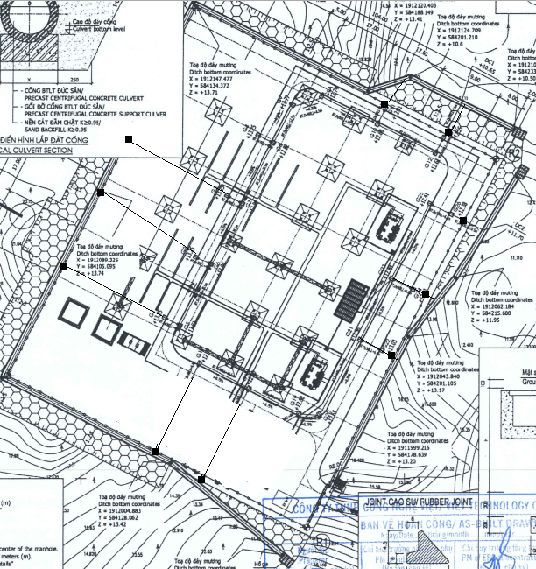
Mương cáp
Mương thu gom nước mưa dọc đường nội bộ
Điểm thoát nước mưa dọc hàng rào
Hình 3: Sơ đồ mạng lưới thu gom thoát nước mưa Trang trại
điện gió BT2
b. Thuyết minh biện pháp thu gom:
* Tuyến thoát nước mưa Trạm biến áp Trang trại điện gió BT2:
- Tuyến thoát nước mưa chảy tràn khu vực trạm biến áp của Trang trại điện gió BT2 giai đoạn 1 là mương kín BTCT nằm ngầm được thi công dọc theo tuyến đường nội bộ của trạm biến áp. Mương rộng 0,6m, cao 0,6m, dài khoảng 200m, dọc hệ thống mương có bố trí các lưới thu nước chảy vào hố ga (27 hố ga) và mỗi hố ga có kích thước (1,2m x1,2m x1m) = 1,4m³. Nước mưa chảy tràn sau khi chảy vào các hố ga một phần theo 02 điểm thoát nước dọc hàng rào phía Bắc khu vực trạm biến áp chảy về hệ thống mương thoát nước hở bằng BTCT, có gia cố kè đá 2 bên, rộng 0,6m, cao 0,6m, dài 100m bên ngoài hàng rào trạm biến áp sau đó chảy vào hố ga tự thấm phía Đông; một phần theo 3 điểm thoát nước dọc hàng rào phía Nam khu vực trạm biến áp chảy về hệ thống mương thoát nước hở bằng BTCT, có gia cố kè đá 2, rộng 0,6m, cao 0,6m, dài 100m bên ngoài hàng rào trạm biến áp sau đó chảy vào hố ga tự thấm phía Đông Nam; một phần theo 03 điểm thoát nước dọc hàng rào phía Đông khu vực trạm biến áp chảy về hệ thống mương thoát nước hở bằng BTCT rộng 0,6m, cao 0,6m, dài 100m bên ngoài hàng rào trạm biến áp sau đó chảy vào hố ga tự thấm phía Đông Bắc; một phần theo 03 điểm thoát nước dọc hàng rào phía Tây khu vực trạm biến áp chảy về hệ thống mương thoát nước hở bằng BTCT rộng 0,6m, cao 0,6m, dài 100m ngoài hàng rào trạm biến áp sau đó chảy vào hố ga tự thấm phía Đông Nam. 2 hố ga tự thấm phía Đông Bắc và 01 hố ga tự thấm phía Đông Nam có nắp đậy bằng bê tông kích thước dài x rộng x cao = (1m x 1m x 1m) =1m³.
- Tuyến thoát nước mưa chảy tràn trong các mương cáp khu vực trạm biến áp dài 200m chảy theo đáy mương vào các ống thoát nước bằng nhựa PVC D110 đến các hố ga thoát nước nằm ngầm dọc đường nội bộ. Sau đó theo các điểm thoát nước dọc hàng rào chảy ra hệ thống mương thoát nước BTCT hở ngoài hàng rào trạm biến áp.
- Tuyến thoát nước mưa mái nhà điều hành được thu gom bằng hệ thống cầu thu mưa lắp ống nhựa D110 đặt dọc theo tường dẫn thoát nước mưa từ mái xuống sân và chảy tràn vào hệ thống mương dẫn kín đặt dọc đường nội bộ của cơ sở phía Nam trạm biến áp, sau đó theo 03 điểm thoát nước mưa phía Nam dọc hàng rào chảy vào hệ thống mương thu gom phía Nam đặt ngoài hàng rào Trạm biến áp.
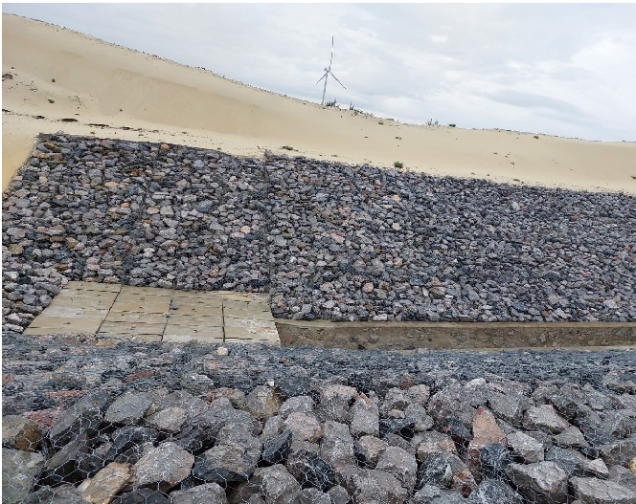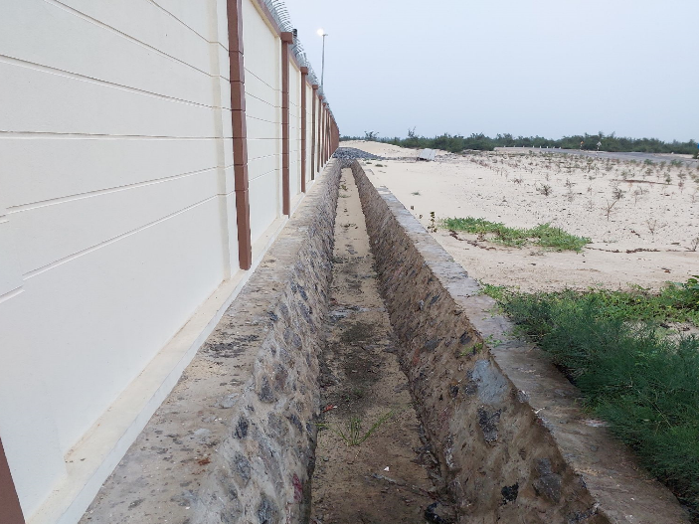
Hình 4: Hố ga tự thấm và mương thu gom nước mưa chảy tràn khu vực Trạm biến áp của cơ sở
* Thoát nước mưa tại các tuabin gió, đường nội bộ giao thông phân bố rải rác trên diện tích rộng của Trang trại điện gió BT2 giai đoạn 1 do khu vực này rác thải phát sinh rất ít và khu vực đất cát nên nước mưa chảy tràn tương đối sạch. Vì vậy nước mưa chảy tràn tại khu vực này cho chảy theo hướng địa hình ra khu vực thấp trũng xung quanh.
Định kỳ trước khi bước vào mùa mưa cơ sở sẽ tiến hành vệ sinh các hố ga, nạo vét bùn cặn ở các hố ga để tăng hiệu quả lắng lọc thoát nước, khơi thông rác, lá cây ở các song chắn rác để đảm bảo hiệu quả thoát nước của hệ thống. Rác và bùn sẽ được vận chuyển đi xử lý chung với rác thải sinh hoạt của cơ sở.

1.2. Thu gom, thoát nước thải:
a. Sơ đồ mạng lưới thu gom, thoát nước thải
Bể lắng ngầm
Nước thải đen
Bể tự hoại ngầm
Bể JOHKASOU
Khử trùng
Định kỳ hút cặn
Mương ngoài hàng rào
Hố ga tự thấm
Nước thải xám

Hình 5: Sơ đồ thu gom nước thải sinh hoạt Trang trại điện gió BT2
b. Thuyết minh: Nước thải cơ sở chỉ phát sinh từ quá trình sinh hoạt của cán bộ và nhân viên như sau:
- Nước thải sinh hoạt: Phát sinh từ quá trình sinh hoạt của cán bộ và nhân viên tại nhà điều khiển Trang trại điện gió BT2 giai đoạn 1 bao gồm hoạt động rửa tay chân, tắm giặt, vệ sinh …
Để thu gom xử lý triệt để cơ sở đã đầu tư xây dựng mạng lưới thu gom tại từng nguồn thải. Cụ thể như sau:
a. Nước thải sinh hoạt:
Nước thải sinh hoạt bao gồm nước thải đen và nước thải xám phát sinh tại nhà vệ sinh của nhà điều hành Trang trại điện gió BT2 giai đoạn 1 với lưu lượng nước thải lớn nhất phát sinh khoảng 2m³/ngày đêm.
- Nước thải đen: Lượng nước thải này chiếm 20% nước thải sinh hoạt, khoảng 0,4m³/ngày. Loại nước thải này có chứa nhiều chất hữu cơ dễ phân huỷ, chứa lượng lớn vi khuẩn E.coli và các vi khuẩn gây bệnh khác nên sẽ gây ô nhiễm nguồn nước mặt khu vực nếu không được xử lý, tạo ra mùi hôi thối gây khó chịu cho con người. Lượng nước thải này tại khu vực nhà điều hành được thu gom theo ống dẫn Փ114 dài 1m vào 01 bể tự hoại 3 ngăn (ngăn chứa 3,45m³, ngăn lắng 1,53m³, ngăn lọc 1,53m³ ) có tổng dung tích 6,5m³ đủ khả năng chứa và xử lý nước thải đen theo quy định. Vị trí bể tự hoại đặt ngầm dưới kho chất thải nguy hại. Sau đó nước thải chảy ống dẫn Փ114 dài 1m vào bể lắng ngầm để lắng cặn.
- Nước thải xám: Chiếm khoảng 80% nước thải sinh hoạt, khoảng 1,6m³/ngày. Nguồn thải này chứa các hợp chất tẩy rửa, chất rắn lơ lửng... nhưng với nồng độ không cao, mức độ gây ô nhiễm thấp. Thu gom theo hệ thống ống dẫn Փ100 dài 3m, Փ76 dài 3m chảy vào bể lắng ngầm có kích thước (2m x1m x 1m) = 2m³ để lọc các cặn lắng. Vị trí bể lắng đặt ngầm gần kho chất thải nguy hại.
Nước thải sinh hoạt tại nhà điều hành sau khi lắng cặn tại bể lắng ngầm 2m³ để lọc các cặn lắng được bơm lên bể JOHKASOU 10,3m³ xử lý, bể JOHKASOU gồm 4 ngăn (ngăn chứa, ngăn lắng lọc kỵ khí, ngăn lắng lọc hiếu khí, ngăn chứa nước sau xử lý) theo hệ thống ống dẫn Փ110 dài 60m.
* Công trình thoát nước thải: Nước thải sinh hoạt của nhà điều hành sau khi xử lý tại bể JOHKASOU sẽ chảy theo ống dẫn PVC Փ110 dài 2m chảy vào hệ thống mương dẫn bằng bê tông hở ngoài hàng rào phía Bắc khu vực trạm biến áp dài khoảng 100m, rộng 0,6m, cao 0,6m, mương có xây kè đá 2 bên. Sau đó chảy vào hố ga tự thấm phía Đông Bắc trạm biến áp.
* Điểm xả thải sau xử lý: Ống dẫn nhựa PVC Փ110 dài 2m chảy vào mương bê tông hở ngoài hàng rào phía Bắc trạm biến áp, sau đó chảy vào hố ga có dung tích 1m³ phía Đông Bắc tự thấm vào đất.
Tọa độ điểm xả thải theo hệ tọa độ VN2000, KTT 106⁰, múi chiếu 3⁰: X(m) = 1912147.477; Y(m) = 584134.372.

1.3. Xử lý nước thải:
a. Xử lý nước thải sinh hoạt của nhà điều hành Trang trại điện gió BT2 giai đoạn 1:
- Xử lý nước thải đen: Nước thải đen phát sinh tại nhà vệ sinh của nhà điều hành chảy vào bể tự hoại 3 ngăn để xử lý (ngăn chứa 3,45m³, ngăn lắng 1,53m³, ngăn lọc 1,53m³ ) có tổng dung tích 6,5m³. Tại bể tự hoại, nước thải đen phát sinh chảy vào ngăn chứa nước thải có dung tích 3,45m³ ngăn này có chức năng chứa chất thải, tại đây diễn ra quá trình phân hủy các chất thải thông qua quá trình yếm khí và vi khuẩn yếm khí thúc đẩy quá trình lên men phân tách và tạo chất khí. Sau đó lớp cặn nhỏ chưa lắng được chuyển qua ngăn thứ 2 là ngăn lắng có dung tích 1,53m³. Tạp chất và các chất chưa phân hủy được lắng xuống phía dưới còn phần nước trong chảy sang ngăn thứ 3 để lọc các cặn còn sót lại có dung tích 1,53m³. Nước thải sau khi qua ngăn lọc sẽ chảy qua bể lắng ngầm để xử lý tiếp. Bể tự hoại có kết cấu BTCT, tường xây gạch đặc, đáy và thành bể được trát vữa xi măng dày 20mm đảm bảo nước thải không bị rò rỉ ra ngoài. Nước thải đen phát sinh tại bể tự hoại sẽ được làm sạch nhờ hai quá trình lắng cặn và lên men cặn và cho hiệu suất xử lý cao. Định kỳ 1 năm, cơ sở thuê đơn vị hút hầm cầu đến hút bùn tại bể tự hoại 1 lần.
Nước thải đen của BT2

Bể lắng ngầm

1

2

3

Sơ đồ cấu tạo bể tự hoại

- Nước thải xám chảy vào bể lắng ngầm có dung tích (2m x1m x 1m) = 2m³ để xử lý, bể có xếp đá dưới đáy để lắng các cặn bẩn.
- Công nghệ xử lý nước thải sinh hoạt như sau:

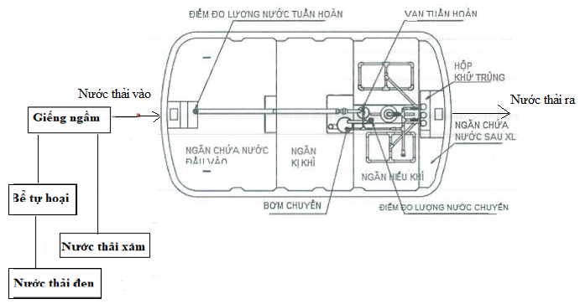
Hình 6: Sơ đồ công nghệ xử lý nước thải sinh hoạt của Nhà điều hành
Thuyết minh sơ đồ công nghệ:
Với đặc thù tại khu vực đặt hệ thống tuabin gió và trụ điện không có CBCN vận hành thường xuyên mà chỉ kiểm tra định kỳ hoặc khi có sự cố nên khu vực này không phát sinh nước thải sinh hoạt, nước thải sinh hoạt chỉ phát sinh tại khu vực trạm biến áp, nơi có văn phòng làm việc của CBCN.
Do nước thải phát sinh tại nhà điều hành là nước thải vệ sinh, nước rửa tay chân thông thường, nước rửa cốc chén.. của cán bộ nhân viên với lưu lượng thải lớn nhất là 2m³/ngày nên chúng tôi lựa chọn bể hợp khối JOHKASOU có tổng thể tích 10,3m³ để xử lý nước thải sinh hoạt. Hệ thống bể hợp khối kết hợp các quá trình xử lý sinh học-hiếu khí, bể được chế tạo sẵn bằng nhựa composite cốt sợi thủy tinh (FRP).
Bể JOHKASOU là hệ thống các ngăn nối tiếp và có 4 vách ngăn hướng dòng, nước thải đưa vào ngăn thứ nhất là ngăn chứa nước đầu vào có tác dụng tách cặn, dầu mỡ trong nước thải được cô đặc và lưu giữ dưới dạng cặn bã và cặn lắng. Đồng thời nó cũng phân hủy và loại bỏ các chất hữu cơ và khử nitơ, ngăn chứa nước đầu vào có thể tích 4m³. Nước thải sau đó chảy qua vách ngăn đối lưu và chuyển sang ngăn lắng lọc kỵ khí có dung tích 3m³, nước thải chảy xuống bên trong tầng lọc, loại bỏ chất rắn hữu cơ. Nước thải chuyển đến ngăn lọc kỵ khí với lượng tương đương khoảng 4,5 lần lượng nước thải trung bình hàng ngày bằng một máy bơm chuyển được lắp đặt trong đường ống đối lưu và hố làm sạch. Ngăn chứa nước đầu vào và ngăn lọc kỵ khí được trang bị bộ phận điều chỉnh tốc độ dòng chảy, có chức năng san bằng phụ tải ở công đoạn tiếp theo. Nước thải sau đó chảy sang ngăn lọc hiếu khí có dung tích 2,7m³, vi khuẩn hiếu khí bám dính trên chất mang được sử dụng để phân hủy oxy hóa các chất hữu cơ và nitrat hóa các thành phần nitơ, chất rắn lơ lửng. Nước trong ngăn lọc hiếu khí liên tục được đưa trở lại ngăn chứa nước đầu vào với lượng tương đương xấp xỉ ba lần lượng nước thải trung bình hàng ngày bằng máy bơm tuần hoàn được lắp đặt trong ngăn ngăn này. Ngăn cuối cùng là ngăn chứa nước sau xử lý có thể tích 0,6m³, ngăn này thông với ngăn lọc hiếu khí ở đáy và chứa tạm thời nước đã xử lý sau khi qua ngăn lọc hiếu khí. Sau đó nước thải chảy qua hộp khử trùng, đảm bảo nước thải chảy vào môi trường đạt hiệu quả cao. Tại ngăn cuối cùng của bể JOHKASOU có hộp khử trùng bằng clo dạng viên nén 20g/viên với liều lượng 1 viên sử dụng cho 1m³ nước thải, chế độ làm việc của ngăn này được kiểm soát tự động theo thời gian bằng bộ điều khiển PLC.
Nước thải sau khi xử lý tại bể JOHKASOU đạt quy chuẩn thì chảy theo ống dẫn PVC Փ 110 dài 2m chảy vào hệ thống mương bê tông ngoài hàng rào ở phía Bắc cơ sở, sau đó chảy về hố ga tự thấm phía Đông Bắc.
Bùn thải từ bể được định kỳ nạo hút, 1 năm/lần, và hợp đồng với đơn vị có chức năng để định kỳ thu gom xử lý.
Sử dụng bể JOHKASOU để xử lý cho phép đạt hiệu suất tốt, ổn định.
* Vị trí bố trí: Bể JOHKASOU hợp khối xử lý nước thải sinh hoạt đặt tại phía Bắc của Trạm biến áp Trang trại điện gió BT2.
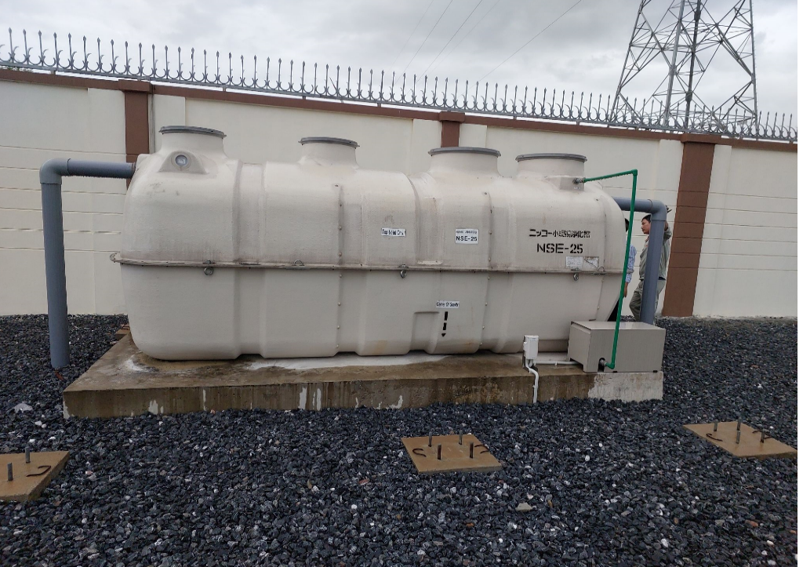
Hình 7: Bể xử lý nước thải sinh hoạt JOHKASOU
- Chủ đầu tư: Công ty CP điện gió BT2.
- Đơn vị thiết kế và thi công: Công ty TNHH Nước và Vệ sinh Môi trường Việt Nam.
- Đơn vị tư vấn giám sát: Liên danh tư vấn PECCI-VINTEG-CONINCO.
Địa hình khu vực đặt bể nằm ở phía Bắc cơ sở, bể đặt cao hơn nền 0,3m.
+ Công suất thiết kế: Bể xử lý nước thải JOHKASOU hợp khối nhập khẩu từ Nhật Bản công suất 10,3m³/ngày.
+ Công nghệ xử lý nước thải: Công nghệ sinh học-hiếu khí.
Nước thải sau khi xử lý đạt quy chuẩn QCVN 14:2008/BTNMT (cột B) - Quy chuẩn kỹ thuật quốc gia về nước thải sinh hoạt.
Cơ sở không thuộc đối tượng lắp đặt hệ thống quan trắc tự động theo khoản 2, điều 97 Nghị định số 08-2022/NĐ-CP quy định chi tiết một số điều của Luật Bảo vệ môi trường.

- Hệ thống kết hợp các quá trình xử lý sinh học- hiếu khí.
Bể JOHKASOU được chế tạo sẵn bằng nhựa composite.
Kích thước các bể và thiết bị lắp đặt tại bể XLNT của nhà điều hành Trang trại điện gió BT2 như sau:
Bể JOHKASOU  Nhà điều hành | Thể tích ngăn 1 (m³) | Thể tích ngăn 2 (m³) |  | Thể tích ngăn 3 (m³) |  | Thể tích ngăn 4 (m³) | Thể tích bể (m³)
Bể JOHKASOU  Nhà điều hành | 4 | 3 |  | 2,7 |  | 0,6 | 10,3
Bể lắng ngầm | D x R x C (2m x1m x 1m) |  |  |  |  |  | 2
Bể tự hoại | 3,45m³ |  | 1,53m³ |  | 1,53m³ |  | 6,5
Bơm chìm lắp tại giếng ngầm | Pentax DX, 1pha. Q = 6m³/h
Máy thổi khí | Sản xuất tại Nhật Bản, Q = 250 lít/phút
Bể JOHKASOU được xây dựng bằng composite hợp khối, ống hướng dòng lên được làm bằng ống nhựa có hình chữ T, đường kính 150mm có dung tích 10,3m³. Trong đó 1 đầu được để nhô lên hẳn mặt nước thải và một đầu khoét góc ngập sâu xuống tận đáy bể. Nắp ngăn xử lý để lỗ kích thước 200x200mm (có nắp đậy kín khít) để kiểm tra và hút cặn ở từng ngăn.
- Quy chuẩn đạt được: Nước thải sau xử lý đạt Quy chuẩn 14:2008/BTNMT - Quy chuẩn kỹ thuật quốc gia về nước thải sinh hoạt (cột B).

2. Công trình, biện pháp lưu giữ, xử lý chất thải rắn thông thường
Chất thải rắn thông thường phát sinh hàng ngày từ hoạt động của cán bộ công nhân viên và hoạt động sản xuất của Trang trại điện gió BT2.

Bao gồm chất thải rắn sinh hoạt: bao bì, túi ni lông, thức ăn thừa, giấy vụn… phát sinh từ sinh hoạt của cán bộ công nhân viên của cơ sở. Chất thải rắn thông thường gồm dây điện hư hỏng của các tuabin gió, chất thải rắn này phát sinh rất ít do lượng thải này phát sinh không thường xuyên và phát sinh ít, chỉ phát sinh khi bị hư hỏng hoặc bảo dưỡng thiết bị.

Số lượng cán bộ và nhân viên làm việc tại cơ sở một ngày là 10 người và khối lượng chất thải phát sinh 1,8kg/ngày. Tổng khối lượng phát sinh tại Trang trại điện gió BT2 giai đoạn 1 là 54kg/tháng.

* Công trình thu gom tại Trang trại điện gió BT2:
- Đặt các thùng thu gom rác thể tích 10 lít có nắp đậy tại phòng nghỉ, nhà bảo vệ, nhà điều khiển, phòng họp… để thu gom rác sinh hoạt của khu vực nhà điều hành tại TBA BT2.
- Đặt 03 thùng rác trung chuyển loại 240l tại khu vực gần kho chất thải nguy hại để thu gom và vận chuyển chất thải sinh hoạt của cán bộ và nhân viên.
- Đối với chất thải rắn thông thường là dây điện hư hỏng khi sửa chữa, bảo dưỡng các tuabin gió thì thu gom vào thùng rác thông thường loại 120 lít trên xe sữa chữa. Sau đó sẽ phân loại, bán phế liệu tái chế đối với rác thải tái chế được, đối với các loại chất thải không tận dụng được thì thu gom xử lý cùng với rác thải sinh hoạt.
- Đối với rác thải tái chế như nước ngọt, chai lọ nhựa và các vật dụng sinh hoạt khác loại thải: thu gom vào bao tải và bán cho các đơn vị thu mua đồ tái chế.
- Đối với các loại chất thải không tận dụng được: Hợp đồng với Ban quản lý các công trình công cộng huyện Quảng Ninh thu gom và đưa về bãi rác chung của huyện để xử lý. Tần suất thu gom 1 tháng/4 lần hoặc khi phát sinh nhiều.
- Đối với bùn thải từ hệ thống xử lý nước thải của nhà điều hành: định kỳ nạo vét và hợp đồng với Ban Quản lý công trình công cộng huyện Quảng Ninh đem đi xử lý
- Thống kê chất thải rắn sinh hoạt phát sinh:
Bảng 3: Thống kê chất thải rắn sinh hoạt
TT | Nhóm CTR | Số lượng (kg/8 tháng) | Tổ chức, cá nhân tiếp nhận CTR | Ghi chú
1 | Chất thải rắn sinh hoạt phát sinh trong sinh hoạt thường ngày tại Trang trại điện gió BT2 giai đoạn 1. | 400 | Ban quản lý công trình công cộng  Huyện Quảng Ninh
Tổng khối lượng |  | 400
- Khối lượng CTR sinh hoạt được thu gom và vận chuyển: 400kg (từ ngày 01/01/2022 đến ngày 01/8/2022).
Cơ sở đã hợp đồng kinh tế số 40/2022/HĐKT ngày 31 tháng 12 năm 2021 về việc vận chuyển và xử lý rác thải sinh hoạt tại Cụm Trang trại điện gió B&T giữa Công ty cổ phần điện gió BT1 và Ban Quản lý các công trình công cộng huyện Quảng Ninh

3. Công trình, biện pháp lưu giữ, xử lý chất thải nguy hại:
Chất thải nguy hại (CTNH) phát sinh trong quá trình bảo dưỡng, sửa chữa máy móc thiết bị của các tuabin gió, trạm biến áp. Thành phần chủ yếu là dầu máy biến áp (gồm dầu truyền nhiệt và dầu cách điện), dầu hộp số tuabin, nhớt, hỗn hợp dầu, ắc quy chì, bóng đèn, mực in, giẻ lau dính dầu, bao bì kim loại, vật liệu lọc.
Cơ sở mới đi vào hoạt động từ tháng 10 năm 2021 nên chất thải nguy hại phát sinh khoảng 70kg. Dự báo thời gian tới chất thải nguy hại của cơ sở phát sinh như sau:
Bảng 4: Chất thải nguy hại phát sinh tại Trang trại điện gió BT2 giai đoạn 1
TT | Tên chất thải | Trạng thái tồn tại (rắn/lỏng) | Số lượng TB năm (kg) | Mã số  CTNH | Ghi chú
1 | Hộp mực thải với thành phần nguy hại | Rắn | 15 | 08 02 04 | Khi có hư hại
2 | Bộ lọc chất bôi trơn đã qua sử dụng | Rắn | 277 | 15 01 02 | Khi có hư hại
3 | Các thiết bị, linh kiện điện tử thải hoặc các thiết bị điện có các linh kiện điện tử | Rắn | 370 | 19 02 06 | Khi có hư hại
4 | Các loại dầu thủy lực khác | Lỏng | 450 | 17 01 07 | Thay dầu sau 3-5 năm vận hành
5 | Dầu động cơ, hộp số và bôi trơn chất thải khác | Lỏng | 190 | 17 02 04 | Thay dầu sau 3-5 năm vận hành
6 | Dầu máy biến áp | Lỏng | 200 | 17 07 03 | Thay dầu sau 10-15 năm vận hành
7 | Bao bì kim loại cứng | Rắn | 560 | 18 01 02 | Sau các đợt bảo dường
8 | Chất hấp thụ, vật liệu lọc (bao gồm cả vật liệu lọc dầu được đề cập trong mã khác), giẻ lau, vải bảo vệ chất thải bị nhiễm các thành phần nguy hiểm | Rắn | 470 | 18 02 01 | Sau các đợt bảo dưỡng (6 tháng/lần)
9 | Bóng đèn huỳnh quang | Rắn | 5 | 16 01 06 | Khi có hư hại
10 | Pin, ắc quy thải | Rắn | 50 | 19 06 05 | Khi có hư hại
11 | Dầu nhiên liệu và chất thải diesel | Lỏng | 554 | 17 06 01 | Sau các đợt bảo dưỡng
12 | Hóa chất hữu cơ thải bao gồm các thành phần nguy hại | Lỏng | 185 | 19 05 04 | Sau các đợt bảo dưỡng (6 tháng/lần)
 | Tổng |  | 3.325
Ghi chú:
- Dầu máy biến áp: Về mặt lý thuyết dầu MBA 125MVA được sử dụng lâu dài trong suốt vòng đời của MBA. Tuy nhiên trong quá trình vận hành, nếu dầu MBA không đạt tiêu chuẩn sau khi lọc thì sẽ được thay thế. Tham khảo một số trạm biến áp 110kV trên địa bàn tỉnh thì dầu MBA có thể phải thay thế sau 10 – 15 năm vận hành. 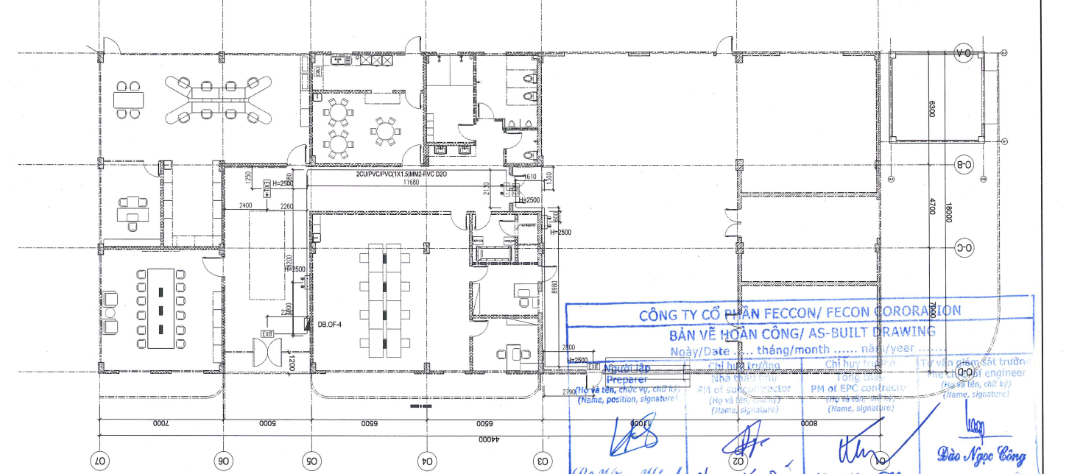
Kho chứa CTNH

Hình 8: Sơ đồ bố trí kho chất thải nguy hại tại Trang trại điện gió BT1
Trong quá trình sữa chữa máy móc, thiết bị phải dùng vải và bạt lót đáy khi thay dầu.
Đối với dầu thải từ quá trình bảo trì hộp số của động cơ tuabin: dầu sử dụng trong các hộp số của trụ tuabin 3-5 năm sẽ được thay thế một lần. Lượng dầu thải này sẽ được thu gom vào các thùng phuy sau đó sẽ được gửi mẫu để phân tích thành phân nguy hại vô cơ, hữu cơ và thông sô khác theo quy định của QCVN 56:2013/BTNMT – Quy chuẩn kỹ thuật quốc gia về tái chế dầu thải. Nếu kết quả phân tích nằm trong quy chuẩn cho phép, lượng dầu thải sẽ được tái sử dụng, dùng để bôi lên các bu lông, cánh quạt gió và bề mặt thiết bị của trụ tuabin để chống ăn mòn… hoặc sử dụng vào các mục đích khác. Trong trường hợp các chỉ tiêu phân tích không đảm bảo quy định của QCVN 56:2013/BTNMT, công ty sẽ bố trí 2 thùng chứa chất liệu nhựa composite, có nắp đậy, chân có bánh xe để di chuyển, kích thước (81cm x 134cm x126cm), dung tích chứa hữu ích 660 lít. Lượng dầu thải lưu giữ tại kho chứa chất thải nguy hại.
Chất thải nguy hại gồm giẻ lau dính dầu mỡ, bóng đèn huỳnh quang hư hỏng, pin ắc quy thải, hộp mực thải, thiết bị linh kiện điện tử hư hỏng, vật liệu lọc…thu gom vào 1 thùng chứa chất liệu nhựa composite, có nắp đậy, chân có bánh xe để di chuyển, kích thước (81cm x 134cm x126cm), dung tích chứa hữu ích 660 lít.
Đối với dầu thải từ máy biến áp 125MVA có khả năng khoảng 10 năm đến 15 năm thay 1 lần. Lượng dầu thải này sẽ được lọc dầu vào các thùng phuy, sau đó gửi mẫu để phân tích thành phân nguy hại vô cơ, hữu cơ và thông sô khác theo quy định của QCVN 56:2013/BTNMT – Quy chuẩn kỹ thuật quốc gia về tái chế dầu thải. Nếu kết quả phân tích nằm trong quy chuẩn cho phép, lượng dầu thải sẽ được tái sử dụng cho máy biến áp. Trong trường hợp các chỉ tiêu phân tích không đảm bảo quy định của QCVN 56:2013/BTNMT, công ty sẽ bố trí 2 thùng chứa chất liệu nhựa composite, có nắp đậy, chân có bánh xe để di chuyển, kích thước (81cm x 134cm x126cm), dung tích chứa hữu ích 660 lít. Lượng dầu thải lưu giữ tại kho chứa chất thải nguy hại.
Chất thải nguy hại phát sinh tại Trang trại điện gió BT2 vận chuyển trên các xe tải sữa chữa có phủ bạt kín che nắng mưa, đưa tới nhà kho lưu trữ CTNH của nhà điều hành trung tâm của Trang trại điện gió BT1 tại xã Hải Ninh, kho có diện tích 26m². Trang trại điện gió BT2 cách Trang trại điện gió BT1 khoảng 10km. Do cơ sở mới đi vào hoạt động từ tháng 10 năm 2021 nên phát sinh chất thải nguy hại rất ít, do đó cơ sở chưa hợp đồng với các đơn vị thu gom xử lý chất thải nguy hại. Chất thải nguy hại của cơ sở thời gian tới phát sinh khoảng 3.325 kg/năm sẽ được lưu giữ và thu gom theo đúng quy định của thông tư 02/2022/TT-BTNMT ngày 10/01/2022 của Bộ Tài nguyên và Môi trường.
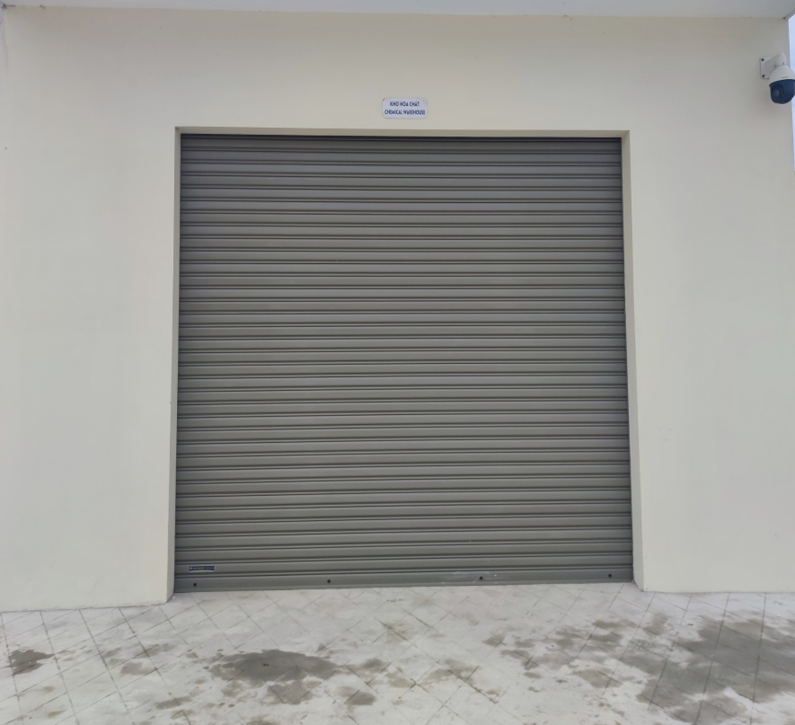

Hình 9: Kho lưu giữ chất thải nguy hại của Trang trại điện gió BT1

4. Công trình biện pháp giảm thiểu tiếng ồn, sóng âm

- Bố trí thời gian làm việc hợp lý trong các khu vực có tiếng ồn cao như ở tuabin, máy biến áp, nhằm đảm bảo sức khỏe lâu dài cho công nhân. Công nhân làm việc ở những khu vực có độ ồn cao được trang bị thêm các thiết bị giảm ồn như nút tai, bịt tai,...Định kỳ kiểm tra sức khỏe cho công nhân trực tiếp vận hành trạm.

- Định kỳ 06 tháng/lần kiểm tra, bảo dưỡng máy móc, thiết bị (như bôi dầu mỡ, kiểm tra các cơ cấu truyền động,...) để máy móc hoạt động tình trạng tốt nhất, giảm thiểu tiếng ồn cũng như độ rung.
+ Phía dưới các loại máy móc được gia cố bên dưới để hạn chế rung, tránh ảnh hưởng đến công nhân trực tiếp tham gia làm việc.
- Để khắc phục tiếng ồn từ tuabin, các nhà chế tạo đã sử dụng các vật liệu cách âm để bao che động cơ. Vị trí đặt các tuabin gió được đảm bảo khoảng cách an toàn đối với khu dân cư gần nhất ≥ 300m theo quy định tại Thông tư số 02/2019/TT-BCT để giảm thiểu các tác động của tiếng ồn và sóng hạ âm tới người dân.
+ Máy phát điện đặt trong khu vực riêng, kín để hạn chế tiếng ồn.

5. Phương án phòng ngừa, ứng phó sự cố môi trường:
Kể từ khi đi vào hoạt động từng bước cơ sở đã được xây dựng, lắp đặt hệ thống công trình xử lý nước thải, xử lý chất thải rắn, đồng thời đề ra các biện pháp nhằm giảm thiểu ô nhiễm môi trường xung quanh. Cơ sở đã đề ra các biện pháp phòng ngừa ứng phó sự cố môi trường trong quá trình hoạt động như sau:

a. Giảm thiểu sự cố đổ gãy tuabin gió, trượt lở đất đá khu vực móng cột, đứt dây, ngã trụ
- Đối với sự cố đổ gãy tuabin gió:
+ Lắp đặt tubin theo đúng thiết kế, khuyến cáo của nhà sản xuất;
+ Bảo dưỡng tuabin gió theo lịch định kì, sữa chữa kịp thời khi có hư hỏng.
+ Đặc biệt đối với các trụ tuabin, tuabin có chiều cao lên đến 145m nên có thể bị ảnh hưởng bởi gió bão lớn. Các trụ tuabin sẽ được xây dựng kè đá, đầm nén chặt xung quanh hố móng nhằm tránh các hiện tượng sạt lở đất làm hư hại móng công trình.
Khi có gió bão quá lớn có thể gây đổ cột tuabin. Tuy nhiên, trong công tác thiết kế, thi công đã tính tới các yếu tố về sự cố nên có thể giảm thiểu đến tối đa sự cố này. Chiều cao của các trụ tuabin khoảng 145m và khoảng cách giữa các trụ tuabin là 500m nên nếu có gãy đổ cũng chỉ ảnh hưởng trong bán kính 200m xung quanh chân trụ.
b. Đối với sự cố rò rỉ hóa chất, dầu máy:
- Khi xảy ra sự cố rò rỉ hóa chất, nhà máy phải có biện pháp khắc phục như kiểm tra, xem xét các mối nối, dây dẫn và phát hiện sớm để xử lý, sau đó sử dụng các loại vật liệu chống thấm (giẻ lao, bao bo,...) để thấm dầu nhớt bị rò rỉ và các vật liệu này sẽ được thu gom và xử lý chung với chất thải nguy hại.
- Các thùng chứa dầu, hóa chất phải được kiểm tra trước khi sử dụng;
- Kho chứa xăng, dầu có mái che, nền được trám xi măng và có gờ chống tràn ra bên ngoài;
- Các thiết bị chứa xăng dầu, hóa chất đươc lưu giữ tại kho chứa xăng dầu riêng.
- Xây dựng bể chứa dầu sự cố để chứa dầu khi máy biến áp của Dự án xảy ra sự cố:
Bể chứa dầu xây chìm, toàn bộ bể bằng bê tông cốt thép, trát vữa xi măng, nắp bể cao hơn mặt nền trạm 0,15m. Bể thu dầu sự cố được bố trí tại khu vực trạm biến áp. Dung tích bể 210m³ (tương đương hơn 78 tấn dầu) đảm bảo thu 100% lượng dầu thoát ra từ máy khi có sự cố.
Bể chứa dầu được chia làm 2 ngăn bằng nhau, trong tường ngăn bể dầu đặt ống phân ly dầu và nước. Khi có sự cố nước chữa cháy và dầu cùng chảy vào ngăn thứ nhất của bể, dầu nhẹ hơn nổi lên trên, nước nặng hơn chìm xuống dưới. Khi lượng dầu chảy vào bể đủ lớn nó sẽ ép nước ở phía dưới chảy qua ống phân ly sang ngăn thứ 2 của bể. Khi lượng nước trong bể dâng lên cao nó sẽ được thoát ra ngoài và chảy vào hệ thống thoát nước chung của trạm.
Hố thu dầu máy biến áp bằng bê tông B10 (M150) bao quanh bản móng máy biến áp, thấp hơn mặt nền trạm trung bình 0,3m. Đáy hố tạo độ dốc i=0,5% về phía ống thu dầu, trong hố rải lớp đá 4x6 dầy> 0,25m.
Ống dẫn dầu từ hố thu dầu về bể dầu bằng ống thép dy300, độ dốc ống i=0,5%, được xác định theo kết qủa tính toán thủy lực, với điều kiện 50% lượng dầu trong máy và lượng nước cứu hỏa thoát hết vào bể dầu sự cố trong thời gian không qúa 15 phút (theo 11TCN20-2006).

c. Đối với sự cố cháy nổ:
- Lắp đặt hệ thống PCCC, chống sét theo đúng thiết kế đã được phê duyệt.
- Bảo dưỡng định kì máy móc theo khuyến cáo của nhà sản xuất;
- Tuân thủ hướng dẫn vận hành trụ tuabin của nhà sản xuất;
- Thành lập đội PCCC, mua trang thiết bị, xây dựng nội quy và phối hợp với các cơ quan PCCC để tập huấn cho đội và định kỳ tổ chức kiểm tra việc thực hiện các nội quy đã định.
- Việc thiết kế, lắp đặt, đấu nối Dự án vào lưới điện quốc gia sẽ tuân thủ theo các quy định về an toàn điện.
- Trong quá trình hoạt động của Dự án, sẽ có nội quy, quy định cũng như những hướng dẫn sử dụng thiết bị, máy móc thể đảm bảo các yêu cầu về an toàn điện, nghiêm cấm công nhân hút thuốc, mang bật lửa, diêm quẹt, các dụng cụ phát ra lửa khi ra vào khu vực chứa dầu.
- Khi xảy ra sự cố cháy nổ, Ban lãnh đạo công ty thông báo kịp thời cho toàn bộ CBCNV trong Nhà máy biết, huy động tất cả các nguồn lực, phương tiện chữa cháy kịp thời hạn chế đám cháy, liên lạc với phòng cảnh sát PCCC và y tế để ứng cứu tại chỗ và di dời công nhân ra khỏi vùng nguy hiểm.
- Việc phòng chóng cháy nổ được thực hiện theo 3 cấp:
+ Tại chỗ: Các thiết bị PCCC như các đầu cảm biến nhiệt, các bình chữa cháy CO₂ được bố trí bên trong tháp gió theo quy định của nhà sản xuất. Tại các trạm biến áp còn được xây dựng các bể chứa nước phục vụ cho việc chữa cháy.
+ Nhà điều hành: Một số thiết bị chữa cháy lưu động và xe chữa cháy được bố trí tại nhà điều hành để tăng cường chữa cháy trong khu vực nhà máy.
+ Lực lượng chữa cháy chuyên nghiệp: trong trường hợp cần thiết, có thể huy động thêm lực lượng chữa cháy chuyên nghiệp tại địa phương để hỗ trợ.
Cơ sở đã được cấp Giấy chứng nhận thẩm duyệt thiết kế về phòng cháy chữa cháy số 564/TD-PCCC ngày 18/3/2021 do Cục cảnh sát PCCC và CNCH cấp.
d. Đối với sự cố của hệ thống xử lý nước thải
+ Đối với sự cố nứt hay thấm nước ở các bể xử lý:
- Xây dựng hệ thống xử lý nước thải đảm bảo yêu cầu thiết kế và được cơ quan quản lý Nhà nước về môi trường chứng nhận, chạy thử hệ thống trước khi nghiệm thu bàn giao.
- Bên cạnh việc định kỳ quan trắc chất lượng nước thải thì cán bộ phụ trách thường xuyên giám sát, kịp thời phát hiện sự cố đối với hệ thống xử lý để xử lý kịp thời nhằm hạn chế tới mức tối đa nước thải chưa xử lý ra môi trường để hạn chế ô nhiễm môi trường.
- Trường hợp bể XLNT chung có hư hỏng thì phải kịp thời sửa chữa. Trong quá trình sửa chữa bể XLNT chung, nước thải phát sinh chưa được xử lý tràn sang bể chứa nước, bổ sung chế phẩm vi sinh và đóng kín bể chứa nước để hạn chế mùi trong thời gian chờ sửa chữa.

+ Sự cố nước thải đầu ra không đạt quy chuẩn quy định: Bơm tuần lại nước thải về bể hiếu khí để tái xử lý nước thải đạt quy chuẩn quy định. Kiểm tra lại quá trình vận hành hệ thống xử lý nước thải, xác định giai đoạn xử lý gặp sự cố, sau đây là một số sự cố có thể xảy ra trong quá trình vận hành hệ thống:
* Các sự cố tại bể hiếu khí (nếu có)
Sự cố nổi bọt trắng:
Đặc điểm: Bọt to, nổi nhiều tăng dần tới đầy mặt bể. Khi đó người vận hành phải kiểm tra tính chất nước thải đầu vào.
Khắc phục: Nước thải chứa nhiều chất hoạt động bề mặt (bọt trắng nổi như bọt xà phòng), sục khí, khuấy đều 30 phút – 1 tiếng thì bọt sẽ giảm dần rồi hết, pH của nước thải cao ≥8. Sự cố này cần kiểm tra tính chất nước thải đầu vào, điều chỉnh pH giảm xuống thích hợp với quá trình xử lý sinh học, hoặc sử dụng hóa chất phá bọt.
Sự cố bọt nổi do quá tải:
Nguyên nhân: Lượng vi sinh hoạt tính trong bể xử lý hiếu khí quá ít; hoặc do nồng độ chất hữu cơ trong bể xử lý sinh học hiếu khí cao (giá trị COD trong bể vi sinh hoạt tính vượt quá khả năng xử lý của vi sinh vật hiếu khí rất nhiều lần (COD>1200mg/lít).
Khắc phục: Để khắc phục hiện tượng bọt nổi di nồng độ COD vượt quá khả năng xử lý của vi sinh vật, kiểm tra tính chất nước thải đầu vào và các công đoạn xử lý trước khi nước thải đi vào bể vi sinh hiếu khí. Để khắc phục hiện tượng bọt nổi nhiều do lượng vi sinh hoạt tính vật trong bể rất ít, bổ xung thêm lượng vi sinh vật trong bể bằng cách mua thêm bùn vi sinh.
* Sự cố bùn mịn, bùn lắng chậm tại bể lắng bùn:
Nguyên nhân: Bùn vi sinh hoạt tính bị mất hoạt tính (bùn mịn) do vi sinh vật thiếu thức ăn (chất hữu cơ). Vi sinh vật thiếu thức ăn nên bùn vi sinh không phát triển, bùn rất mịn.
Cách khắc phục: Tăng tải lượng (lượng thức ăn) cho vi sinh vật bằng cách tăng lưu lượng nước cần xử lý, hoặc bổ xung thêm các chất hữu cơ tự nhiên cho vi sinh vật phát triển.

* Trong khi hệ thống XLNT chung gặp sự cố, công ty sẽ bổ sung chế phẩm sinh học xử lý nước thải vào hệ thống và bể tự thấm, hạn chế nước thải chưa qua xử lý triệt để thấm vào đất gây ô nhiễm nguồn đất, nước.

6. Các nội dung thay đổi so với quyết định phê duyệt kết quả thẩm định Kế hoạch bảo vệ môi trường.
Bảng 5: Các nội dung thay đổi so với quyết định phê duyệt kết quả thẩm định Kế hoạch bảo vệ môi trường của Trang trại điện gió BT2.
TT | Tên công trình | Phương án đề xuất trong Kế hoạch BVMT | Phương án điều chỉnh thay đổi đã thực hiện
1 | Kho lưu giữ chất thải nguy hại | Chất thải nguy hại được lưu giữ tại nhà kho 11,52m² ở khu vực nhà điều hành của Trang trại điện gió BT2 | Chất thải nguy hại được lưu giữ tại nhà kho 26m² ở khu vực nhà điều hành trung tâm của Trang trại điện gió BT1
2 | Hệ thống thu gom nước thải của Trang trại điện gió BT2 | - Đối với nước thải đen: Nước thải được thu gom vào ngăn BASTAF để xử lý.  - Đối với nước thải xám: Thu gom vào ngăn cuối của BASTAF để xử lý.  Ngăn BASTAF có thể tích chứa là 10m³ gồm 4 ngăn (ngăn chứa nước đầu vào, ngăn kỵ khí, ngăn lọc, ngăn sau xử lý), Nước thải sinh hoạt sau đó chảy vào ngăn AT hiếu khí có thể tích 1m³ để xử lý trước khi thoát ra môi trường. | - Nước thải đen chảy vào bể tự hoại 6,5m³ (3 ngăn) để xử lý, sau đó chảy qua bể lắng ngầm 2m³ nằm ngầm để lắng cặn.  - Nước thải xám chảy vào bể lắng ngầm 2m³ nằm ngầm để lắng cặn.  Sau đó nước thải sinh hoạt bơm lên bể JOHKASOU hợp khối có dung tích 10,3m³ gồm 4 ngăn (ngăn chứa nước đầu vào, ngăn lọc kỵ khí, ngăn lọc hiếu khí, ngăn chứa nước sau xử lý có khử trùng) để xử lý trước khi thoát ra môi trường.
Nhận xét:
1. Trong Kế hoạch BVMT chất thải nguy hại lưu giữ tại kho chất thải nguy hại Trang trại điện gió BT2, tuy nhiên hiện nay cơ sở xin thay đổi chất thải nguy hại lưu giữ tại kho chất thải nguy hại của khu vực nhà điều hành trung tâm Trang trại điện gió BT1 do nhà điều hành trung tâm là khu vực quản lý công tác bảo trì, bảo dưỡng của toàn bộ Cụm Trang trại điện gió B&T. Nên khi bảo dưỡng, sửa chữa xong chất thải nguy hại của Trang trại điện gió BT2 giai đoạn 1 sẽ được vận chuyển về lưu giữ tại Trang trại điện gió BT1.
2. Hệ thống xử lý nước thải sinh hoạt đề xuất trong Kế hoạch bảo vệ môi trường như sau:
Nước thải sinh hoạt
Ngăn BASTAF 10 m³
Ngăn AT 1m³

Để tăng hiệu quả xử lý nên cơ sở xin điều chỉnh xây dựng các bể tự hoại, bể lắng ngầm và lắp đặt bể hợp khối JOHKASOU. Các bể xử lý thực tế đều tăng thể tích so với các bể xử lý đã nêu trong kế hoạch bảo vệ môi trường xử lý như sau:
Nước thải đen
Bể tự hoại 6,5 m³
Nước thải xám
Bể lắng ngầm 2 m³
Bể JOHKASOU 10,3 m³

Kết quả phân tích chất lượng nước thải sinh hoạt của hệ thống xử lý qua 5 đợt các chỉ tiêu phân tích đều đạt theo quy chuẩn 14:2008/BTNMT (cột B) – Quy chuẩn kỹ thuật về nước thải sinh hoạt. Điều đó cho thấy hệ thống xử lý đạt hiệu quả cao. Nước thải sau khi xử lý chảy theo mương dẫn BTCT hở vào hố ga tự thấm ngoài hàng rào tại phía Đông Bắc trạm biến áp.

Chương IV

NỘI DUNG ĐỀ NGHỊ CẤP GIẤY PHÉP MÔI TRƯỜNG

1. Nội dung đề nghị cấp phép đối với nước thải:
- Nguồn phát sinh nước thải:
* Nguồn số 01: Nước thải sinh hoạt của Trang trại điện gió BT2.
Lưu lượng xả thải trung bình: 1m³/ngày đêm
Lưu lượng xả thải lớn nhất: 2m³/ngày đêm.
- Dòng nước thải: Nước thải sinh hoạt nhà điều hành sau khi đã qua hệ thống xử lý chảy theo mương hở BTCT phía Bắc vào hố ga tự thấm phía Đông Bắc trạm biến áp, thuộc địa phận xã Ngư Thủy Bắc, huyện Lệ Thủy, tỉnh Quảng Bình.

- Các chất ô nhiễm và giá trị giới hạn của các chất ô nhiễm theo dòng nước thải:
Bảng 6: Danh mục các chất ô nhiểm theo dòng nước thải sinh hoạt
TT | Thông số quan trắc | QCVN 14:2008/BTNMT (C_{max})
1 | pH | Quy chuẩn kỹ thuật quốc gia về nước thải sinh hoạt  Trong đó C_{max} = C*K  - C_{max}: giá trị tối đa cho phép của các thông số và các chất gây ô nhiễm trong nước thải sinh hoạt;  - C: giá trị của các thông số và các chất gây ô nhiễm - giá trị C của cột B (quy định giá trị C của các thông số và các chất gây ô nhiễm làm cơ sở tính toán giá trị tối đa cho phép nước thải sinh hoạt khi thải vào các nguồn nước không dùng cho mục đích cấp nước sinh hoạt);  K =1,2 đối với cơ sở sản xuất < 500 người.
2 | Chất rắn hòa tan
3 | Chất rắn lơ lửng
4 | BOD₅ (20⁰C)
5 | Amoni (tính theo N)
6 | Photphat (tính theo P)
7 | Sunfua
8 | Coliforms

Bảng 7: Giá trị giới hạn của các chất ô nhiễm theo dòng nước thải sinh hoạt đối với cơ sở sản xuất QCVN 14:2008/BTNMT
TT | Thông số quan trắc | Đơn vị đo | Giá trị giới hạn (C x K)
1 | pH | - | 6– 9
2 | Chất rắn hòa tan | mg/l | ≤ 80
3 | Chất rắn lơ lửng | mg/l | ≤ 160
4 | BOD₅ (20⁰C) | mg/l | ≤ 200
5 | Amoni (tính theo N) | mg/l | ≤ 80
6 | Photphat (tính theo P) | mg/l | ≤ 15
7 | Sunfua | mg/l | ≤ 4,8
8 | Coliforms | MNP/100ml | ≤ 10.000
- Vị trí, phương thức xả nước thải và nguồn tiếp nhận nước thải:
+ Vị trí xả nước thải của Trang trại điện gió BT2 thuộc địa phận xã Ngư Thủy Bắc, huyện Lệ Thủy, tỉnh Quảng Bình. Tọa độ VN 2000, múi chiếu 3⁰, kinh tuyến trục 106⁰: X(m) = 1912147.477; Y(m) =584134.372.
+ Phương thức xả thải: Tự chảy
+ Chế độ xả nước thải: Xả liên tục 24 giờ.
+ Nguồn tiếp nhận nước thải:
Nguồn tiếp nhận nước thải của Trang trại điện gió BT2 giai đoạn 1: Hố ga tự thấm phía Đông Bắc cơ sở thuộc xã Ngư Thủy Bắc, huyện Lệ Thủy, tỉnh Quảng Bình.

Chương V

KẾT QUẢ QUAN TRẮC MÔI TRƯỜNG CỦA CƠ SỞ

1. Kết quả quan trắc nước thải sinh hoạt bổ sung của cơ sở
Bảng 8: Kết quả quan trắc nước thải sinh hoạt của cơ sở
TT | Thông số quan trắc | Đơn vị đo | Kết quả |  |  |  |  | QCVN 14:2008/BTNMT  Giá trị giới hạn C_{max}
TT | Thông số quan trắc | Đơn vị đo | T₁ (NT823) | T₁ (NT825) | T₁ (NT827) | T₁ (NT829) | T₁ (NT831) | QCVN 14:2008/BTNMT  Giá trị giới hạn C_{max}
1 | pH | - | 7,83 | 8,07 | 7,83 | 7,34 | 7,49 | 5– 9
2 | Chất rắn hòa tan | mg/l | 97,2 | 161,6 | 140,4 | 114,6 | 89,6 | ≤ 1.000
3 | Chất rắn lơ lửng | mg/l | 19 | 21 | 18 | 21 | 22 | ≤ 120
4 | BOD₅ (20⁰C) | mg/l | 12,4 | 13,6 | 12,9 | 14,2 | 15,3 | ≤ 60
5 | Amoni (tính theo N) | mg/l | 6,33 | 6,20 | 6,25 | 6,18 | 6,27 | ≤ 12
6 | Photphat (tính theo P) | mg/l | 9,3 | 8,89 | 8,94 | 8,83 | 9,2 | ≤ 12
7 | Sunfua | mg/l | < 0,05 | < 0,05 | < 0,05 | < 0,05 | < 0,05 | ≤ 4,8
8 | Coliforms | MNP/100ml | 920 | 840 | 1.100 | 540 | 630 | ≤ 5.000
Nguồn: Trung tâm Quan trắc tài nguyên và Môi trường Quảng Bình
Ghi chú:
- Vị trí lấy mẫu: T₁ (NT823), T₁ (NT825), T₁ (NT827), T₁ (NT829), T₁ (NT831) : Đầu ra hệ thống xử lý nước thải sinh hoạt 5 ngày liên tiếp từ ngày 8/8/222 – 12/8/2022.
- Ngày lấy mẫu: 8/8/222 – 12/8/2022.
- QCVN 14:2008/BTNMT (Cột B): Quy chuẩn kỹ thuật quốc gia về nước thải sinh hoạt. C_{max} = C x K (K =1,2)
Nhận xét: Từ Bảng trên cho thấy chất lượng nước thải sinh hoạt sau khi xử lý lấy mẫu 5 đợt liên tiếp so sánh với QCVN 14:2008/BTNMT –Cột B(C_{max}) cho thấy các chỉ tiêu phân tích đều nằm trong giới hạn cho phép.

Chương VI

CHƯƠNG TRÌNH QUAN TRẮC MÔI TRƯỜNG CỦA CƠ SỞ

Trên cơ sở các công trình bảo vệ môi trường của cơ sở, chủ cơ sở tự rà soát và đề xuất chương trình quan trắc môi trường trong giai đoạn hoạt động, cụ thể như sau:

1. Kế hoạch vận hành thử nghiệm công trình xử lý chất thải:
1.1. Thời gian dự kiến vận hành thử nghiệm:
- Thời gian dự kiến vận hành thử nghiệm: từ tháng 11/2022 đến tháng 04/2023.
- Hiệu quả dự kiến đạt được: Nước thải sau xử lý đạt QCVN 14:2008/BTNMT (cột B)-Quy chuẩn kỹ thuật quốc gia về nước thải sinh hoạt.
Hệ thống xử lý nước thải của cơ sở dự kiến đạt 92% hiệu suất thiết kế.
1.2. Kế hoạch quan trắc nước thải giai đoạn ổn định sẽ lấy 03 mẫu đầu ra của HTXLNT sinh hoạt mỗi lần cách nhau 1 ngày.
+ Vị trí lấy: Nước thải đầu ra của hệ thống XLNT nhà điều hành của Trang trại điện gió BT2.
+ Chỉ tiêu phân tích: pH, BOD₅, tổng chất rắn hòa tan, tổng chất rắn lơ lửng, amoni, phosphat, sunfua, Coliforms.
+ Lấy mẫu đơn.
+ Quy chuẩn áp dụng:
Quy chuẩn 14:2008/BTNMT –cột B (Quy chuẩn kỹ thuật quốc gia về nước thải sinh hoạt - giá trị C_{max})
- Tổ chức có đủ điều kiện hoạt động dịch vụ quan trắc môi trường dự kiến phối hợp để thực hiện kế hoạch: Trung tâm Quan trắc Tài nguyên và Môi trường tỉnh Quảng Bình
- Địa chỉ: 64 Thanh Niên, phường Đồng Hải, Tp Đồng Hới, tỉnh Quảng Bình.

2. Chương trình quan trắc chất thải định kỳ theo quy định của pháp luật.

2.1. Chương trình quan trắc môi trường định kỳ
a) Quan trắc nước thải sinh hoạt.
- Chỉ tiêu quan trắc: pH, BOD₅, chất rắn lơ lửng, amoni, sunfua, dầu mỡ, coliform.
- Thời gian quan trắc: 6 tháng 1 lần, khi có sự cố hoặc theo yêu cầu của cơ quan quản lý nhà nước về môi trường.
- Vị trí quan trắc:
T1: Tại đầu ra hệ thống xử lý nước thải sinh hoạt trạm biến áp Trang trại điện gió BT2 giai đoạn 1.
- Quy chuẩn so sánh: QCVN 14:2008/BTNMT (cột B)- Quy chuẩn kỹ thuật quốc gia về nước thải sinh hoạt.
b) Quan trắc chất lượng không khí, độ ồn
- Chỉ tiêu giám sát: bụi, độ ồn, CO, NO₂, SO₂.
- Vị trí quan trắc:
+ K1: Tại khu vực trạm biến áp Trang trại điện gió BT2 giai đoạn 1.
- Tần suất quan trắc: 6 tháng/lần, khi có sự cố hoặc theo yêu cầu của cơ quan quản lý nhà nước về môi trường.
- Quy chuẩn đánh giá:
+ QCVN 05:2013/BTNMT - Quy chuẩn kỹ thuật quốc gia về môi trường không khí xung quanh.
+ QCVN 02:2019/BYT - Quy chuẩn kỹ thuật Quốc gia về bụi Giá trị giới hạn tiếp xúc cho phép tại nơi làm việc.
+ Quy chuẩn Việt Nam 24:2016/BYT - Quy chuẩn kỹ thuật quốc gia về tiếng ồn, mức tiếp xúc cho phép tiếng ồn tại nơi làm việc.
c) Qua trắc điện từ trường
- Thông số quan trắc: Điện từ trường.
- Vị trí quan trắc: Đ1: Tại trạm biến áp 33/220kV của Dự án.
- Tần suất quan trắc: 06 tháng/lần.
- Tiêu chuẩn, quy chuẩn áp dụng: QCVN 25:2016/BYT - Quy chuẩn kỹ thuật quốc gia về điện từ trường tần số công nghiệp - mức tiếp xúc cho phép điện từ trường tần số công nghiệp tại nơi làm việc; Nghị định số 14/2014/NĐ-CP ngày 26/2/2014 của Chính phủ Quy định chi tiết thi hành luật điện lực về an toàn điện.
d, Quan trắc công tác quản lý, thu gom và xử lý chất thải nguy hại
- Tần suất: Thường xuyên và liên tục, khi có sự cố theo yêu cầu của cơ quan quản lý nhà nước về môi trường.

3. Kinh phí thực hiện quan trắc môi trường hàng năm.
Trích từ kinh phí hoạt động hàng năm của cơ sở, kinh phí theo quy định của Nhà nước.

Chương VII

KẾT QUẢ KIỂM TRA, THANH TRA

VỀ BẢO VỆ MÔI TRƯỜNG ĐỐI VỚI CƠ SỞ

Trong năm 2022 không có hoạt động kiểm tra, thanh tra về Bảo vệ môi trường đối với cơ sở.

Chương VIII

CAM KẾT CỦA CHỦ CƠ SỞ

Chủ cơ sở cam kết:
- Cam kết về tính chính xác, trung thực của hồ sơ đề nghị cấp giấy phép môi trường.
- Tuân thủ các quy định của pháp luật về bảo vệ môi trường có liên quan đến cơ sở và các tiêu chuẩn, quy chuẩn kỹ thuật về môi trường có liên quan.
+ Các tiêu chuẩn, quy chuẩn nhà nước Việt Nam về môi trường bắt buộc áp dụng và các tiêu chuẩn, quy chuẩn liên quan khác.
- Cam kết việc xử lý chất thải đáp ứng các quy chuẩn, tiêu chuẩn kỹ thuật về môi trường và các yêu cầu về bảo vệ môi trường khác có liên quan.
- Cam kết đền bù và khắc phục ô nhiễm môi trường trong trường hợp để xảy ra các sự cố trong quá trình hoạt động của cơ sở.

PHỤ LỤC BÁO CÁO

- Bản sao giấy chứng nhận đăng ký doanh nghiệp, giấy chứng nhận đăng ký đầu tư hoặc các giấy tờ tương đương;
- Giấy tờ về đất đai hoặc của cơ sở theo quy định của pháp luật.
- Bản vẽ mặt bằng thu gom và thoát nước, bản vẽ thiết kế bể XLNT.
- Giấy chứng nhận thẩm duyệt về PCCC.
- Các chứng chỉ, chứng nhận, công nhận của các công trình, thiết bị xử lý chất thải đồng bộ được nhập khẩu hoặc đã được thương mại hóa (nếu có);
- Bản vẽ hoàn công hệ thống thu gom nước mưa chảy tràn của Trạm biến áp.
- Biên bản nghiệm thu, bàn giao công trình hệ thống xử lý nước thải hoặc các văn bản khác có liên quan đến các công trình bảo vệ môi trường của cơ sở;
- Sơ đồ vị trí lấy mẫu của chương trình quan trắc môi trường;
- Quyết định phê duyệt Kế hoạch bảo vệ môi trường của dự án;
- Hợp đồng thu gom rác thải của Cụm Trang trại điện gió B&T.

